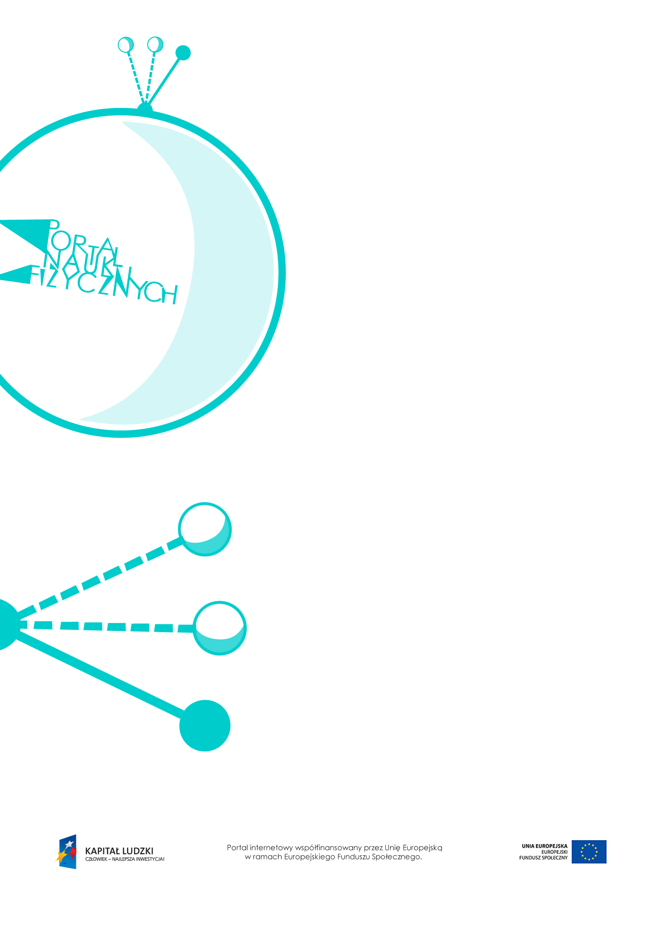

Promieniowanie ciał

Promieniowanie ciał – scenariusz lekcji
Czas: 90 minut
Cele ogólne:
- Omówienie rodzajów widma promieniowania.
- Wprowadzenie pojęć widma emisyjnego i widma absorpcyjnego.
Cele szczegółowe – uczeń:
- wyjaśnia, że wszystkie ciała emitują promieniowanie; wskazuje przykłady,
- opisuje przebieg i wynik przeprowadzonego doświadczenia, formułuje wnioski oparte na obserwacjach promieniowania ciał,
- opisuje związek między promieniowaniem emitowanym przez dane ciało a temperaturą ciała,
- rozróżnia widma ciągłe i widma liniowe rozrzedzonych gazów jednoatomowych, podaje przykłady ciał emitujących widma ciągłe i widma liniowe,
- odróżnia widma absorpcyjne od widm emisyjnych, opisuje różnice między nimi,
- podaje przykłady praktycznego wykorzystania analizy widmowej.
Metody:
- pokaz,
- obserwacje,
- doświadczenia,
- dyskusja,
- pogadanka.
Formy pracy:
- praca zbiorowa (z całą klasą),
- praca w grupach,
- praca indywidualna.
Środki dydaktyczne:
- przyrządy do doświadczeń: zwykła żarówka, latarka diodowa, termometr na podczerwień, płyta CD, siatka dyfrakcyjna, tuba tekturowa (po papierowych ręcznikach), kawałek cienkiej tekturki, nożyczki, nóż, taśma klejąca, żyletka,
- link – artykuł „Działanie i zastosowanie kamer termowizyjnych”, http://www.kamery.pl/artykuly/kamery-termowizyjne.htm,
- plansza „Widmo ciągłe i widmo nieciągłe”,
- plansza „Widma liniowe”,
- link – opis budowy spektroskopu „Domowy spektroskop”,
http://www.pl.eu-hou.net/index.php/wiczenia-mainmenu-13/mierzymy-otaczajcy-nas-wiat-mainmenu-139/132-domowy-spektroskop,
- link – „Widma wokół nas – zabawa ze spektroskopem”,
http://www.pl.eu-hou.net/index.php/wiczenia-mainmenu-13/mierzymy-otaczajcy-nas-wiat-mainmenu-139/140-rne-rdla-wiata-maj-rne-widma,
- plansza „Widmo emisyjne i widmo absorpcyjne”,
- link – „Instrukcje do obserwacji i analizy widmowej gwiazd i planet”, http://www.nauka.rk.edu.pl/w/p/spektroskopia-astronomiczna/,
- plansza „Pytania sprawdzające”.

Przebieg lekcji
Czynności nauczyciela i uczniów | Uwagi, wykorzystanie środków dydaktycznych
- Wprowadzenie do tematu lekcji  – przypomnienie wiadomości dotyczących:  - fal elektromagnetycznych,  - emitowania światła przez ciała o wysokiej temperaturze,  - zjawiska rozszczepienia światła  w pryzmacie. | - Warto na wstępie wykonać (wraz z uczniami) doświadczenie – rozszczepienie światła  w pryzmacie – i opisać kolejne barwy pojawiające się w widmie światła białego.
- Dyskusja: Czy tylko gorące ciała wysyłają promieniowanie.  - Pokazy w trakcie dyskusji – emitowanie światła przez źródło termiczne (np. żarówkę) oraz nietermiczne (np. latarkę diodową),  a także działanie termometru, który mierzy częstotliwość promieniowania elektromagnetycznego emitowanego przez skórę człowieka (z zakresu podczerwieni). | - Warto odwołać się do prawdopodobnie znanych uczniom kamer termicznych  i omówić sposób ich działania.  - Artykuł dotyczący działania i zastosowania kamer termowizyjnych można znaleźć  na stronie: http://www.kamery.pl  /artykuly/kamery-termowizyjne.htm.  - Wszystkie ciała emitują promieniowanie, którego częstotliwość jest zależna od ich temperatury.  - Im wyższa temperatura ciała, tym wyższa częstotliwość wysyłanego przez nie promieniowania.  - Promieniowanie cieplne w przypadku niskich temperatur jest dla człowieka niewidoczne.
- Wykonanie przez uczniów doświadczenia  – rozszczepienie światła przy użyciu siatki dyfrakcyjnej lub płyty CD. | - Przed przystąpieniem do doświadczenia należy wyjaśnić, czym jest siatka dyfrakcyjna, czyli układ wąskich równoległych szczelin położonych bardzo blisko siebie.  - Najlepsze efekty uzyskamy, jeśli przez siatkę dyfrakcyjną popatrzymy na zwykłą żarówkę,  a następnie na żarówkę energooszczędną.
- Wprowadzenie pojęcia widma promieniowania.  - Pokazanie widma światła pochodzącego  ze zwykłej żarówki i z żarówki energooszczędnej.  - Wprowadzenie pojęć widma ciągłego, widma nieciągłego i widma liniowego. | - Widmo to promieniowanie rozszczepione  na poszczególne barwy lub – inaczej  – zależność natężenia promieniowania  od długości fali.  - Najprostszym przykładem widma jest tęcza, czyli widmo światła białego.  - Widma ciągłe to takie, których kolory przechodzą płynnie jeden w drugi.  - Widma nieciągłe to takie, w których brakuje niektórych kolorów, a te, które widać,  są rozmyte.  - Wykorzystanie planszy „Widmo ciągłe  i widmo nieciągłe”.  - Widma liniowe to takie, które składają się  z wyraźnie od siebie oddzielonych kresek  o różnych barwach.
- Dokładniejsze omówienie widm liniowych, pokazanie przykładów widm różnych gazów.  - Wprowadzenie pojęcia analizy widmowej  i omówienie jej zastosowania. | - Widmo liniowe emitowane jest przez rozrzedzone gazy.  - Każdy pierwiastek (lub prosty związek chemiczny) ma swój charakterystyczny układ linii widmowych.  - Analiza widmowa polega na badaniu promieniowania substancji zamienionej  w rozrzedzony gaz. Na podstawie charakterystycznych linii widmowych można rozpoznać jej skład chemiczny.  - Analiza widmowa stosowana jest  w kryminalistyce. Dzięki niej można także,  na podstawie analizy promieniowania docierającego do Ziemi z kosmosu, określić skład chemiczny gwiazd.  - Wykorzystanie planszy „Widma liniowe”.  - Urządzeniem rozszczepiającym promieniowanie na składowe w postaci widma jest spektroskop.  - Dla zdolniejszych uczniów – omówienie wzoru na częstotliwość fali kolejnych linii widmowych – wzoru Balmera:  $f=cR\left(\frac{1}{m^{2}}-\frac{1}{n^{2}}\right)$,  gdzie:  m – kolejne liczby naturalne; dla m = 2 wzór opisuje serię prążków obecną w świetle widzialnym, a kolejne liczby odpowiadają pozostałym seriom;  n – numer prążka w serii, przy czym serie numerowane są od $n=m+1$;  c – prędkość światła;  R – stała Rydberga, $R=1,1∙{10}^{7}\frac{1}{m}$.
- Dla zdolniejszych uczniów – zbudowanie spektroskopu i obserwacja widm różnych źródeł światła. | - Pomysł na samodzielne wykonanie spektroskopu i obserwacji za jego pomocą różnych widm:  - „Domowy spektroskop”, http://www.pl.eu-hou.net/index.php/wiczenia-mainmenu-13/mierzymy-otaczajcy-nas-wiat-mainmenu-139/132-domowy-spektroskop;  - „Widma wokół nas – zabawa  ze spektroskopem”, http://www.pl.eu-hou.net/index.php/wiczenia-mainmenu-13/mierzymy-otaczajcy-nas-wiat-mainmenu-139/140-rne-rdla-wiata-maj-rne-widma.
- Wprowadzenie i wyjaśnienie znaczenia pojęć widm emisyjnych i widm absorpcyjnych.  - Dla zdolniejszych uczniów – omówienie linii Fraunhofera. | - Widmo emisyjne jest wysyłane przez pobudzone do świecenia atomy gazu.  - Jeśli światło przechodzi przez gaz o niższej temperaturze, część fal jest przez ten gaz pochłaniana – tak powstaje widmo absorpcyjne gazu.  - Wykorzystanie planszy „Widmo emisyjne i widmo absorpcyjne”.  - Dla zdolniejszych uczniów  - Analiza światła słonecznego za pomocą spektroskopu pokazuje cienkie ciemne linie  w jego widmie, pozornie ciągłym. Są to linie Fraunhofera.  - Linie Fraunhofera – od nazwiska odkrywcy (początek XIX w.) – powstają na skutek pochłaniania fal o niektórych długościach  w zewnętrznych warstwach Słońca  i atmosferze ziemskiej. Na ich podstawie ustalono skład chemiczny Słońca i innych gwiazd oraz znaleziono hel, o którego istnieniu na Ziemi nikt nie wiedział.
- Dla zdolniejszych uczniów – analiza widma gwiazdy. | - Instrukcje do prowadzenia obserwacji oraz analizy widmowej gwiazd i planet można znaleźć na stronie: http://www.nauka.rk.edu.pl/w/p  /spektroskopia-astronomiczna/.
- Podsumowanie lekcji. | - Zadanie uczniom pytań podsumowujących wiedzę zdobytą na lekcji – „Pytania sprawdzające”.

Pytania sprawdzające
- Wyjaśnij, jak można zaobserwować rozszczepienie światła.
- Wymień i scharakteryzuj rodzaje widm.
- Wyjaśnij, jak powstają widma emisyjne i absorpcyjne.
- Omów mechanizm i zastosowanie analizy widmowej.
- Wyjaśnij znaczenie pojęcia „linie Fraunhofera”.

